Муниципальное бюджетное дошкольное образовательное учреждение
«Детский сад общеразвивающего вида №59»

Тема работы: Проект «Моя мама - лучшая»»
Автор: Пыльнова Елена Ивановна (подменный воспитатель)

«Вся гордость мира от матерей. Без солнца не
цветут цветы, без любви нет счастья, без женщины
нет любви, без матери нет ни поэта, ни героя»
М. Горький
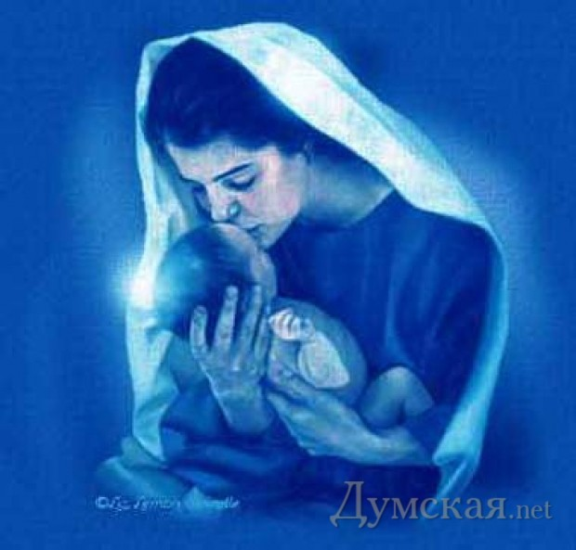

Новомосковск 2016г.

Методический паспорт проекта «Моя мама - лучшая».
Адресация: всем участникам образовательного процесса (дети подготовительной группы, родители воспитанников, педагог, музыкальный руководитель).
Вид проекта: информационно – познавательный, творческий, групповой, игровой, среднесрочный.
Цель: дать понять, что только женщины, имеющие детей, называются мамами; сформировать осознанное понимание значимости матерей в жизни детей; воспитывать чувство уважения, любви к матери, бережное и заботливое отношение к ней.
Задачи:
- дать детям представление об истории возникновения празднования Дня Матери;
- расширять знания детей о роли мамы в их жизни;
- воспитывать гуманное отношение к матери, родным и близким людям;
- развивать творческую самостоятельность в передаче образа, желание делать подарки маме;
-развивать способность к эмоциональному переживанию;
- развивать умение давать моральную оценку поступкам героев художественных произведений;
- способствовать развитию речи через выразительное чтение стихов, составление рассказов о маме;
- способствовать сплочению коллектива родители – дети.
Срок реализации: с7.11.16- 28.11.16г.
Возраст воспитанников: 6 – 7 лет.
Дополнительно – привлекаемые участники: родители воспитанников, музыкальный руководитель. Обеспечение:
фотографии мам, репродукции картин; стихи, рассказы, сказки по теме; раскраски по профессиям; аудиозаписи песен А. Пахмутовой и Н. Добронравова «Добрая сказка», Ю. Верижнякова «Лучшая самая», А. Чешегоровой «Мама, будь всегда со мною рядом», «Песенка Мамонтёнка»; интерактивная доска, сеть Интернет.
Мотивация к работе: Большинство детей в наше время потребительски относятся к матери. Скоро праздник – День Матери. Как поздравить маму?
Актуальность темы:
Любите маму, маленькие дети,
Ведь без неё так трудно жить на свете,
Её внимание и, ласку и заботу,
Вам не заменит посторонний кто-то.
Любите маму, юные подростки
Она – ваш ствол, а вы – её отростки,
Одна она, лишь любящая мама,
Поймёт всегда вас – чад её упрямых.
И дети взрослые, всегда любите маму,
На нежные слова ей не скупитесь,
Дорога к ней – сродни дороге к Храму,
И в дом, входя, ей в ноги поклонитесь.
Идут года, стареет наша мама,
Что, вдруг, её не станет – мы не верим,
Но вот, однажды, поздно или рано,
Она уйдёт, закрыв неслышно двери.
Любите маму, взрослые и дети,
Родней её – нет никого на свете!
И действительно – родней матери нет никого на свете. Мы воспитываем у детей любовь к Родине, а оказывается не в состоянии воспитать у них любовь к самому близкому и родному человеку – МАМЕ. А ведь на этом основывается нравственно – патриотическое воспитание. Любовь к маме является первой и самой главной ступенью в нравственно – патриотическом воспитании.
В наше время появилось много разных праздников. Надо обратить внимание на то, что «День Матери» отличается от уже знакомого – «8 Марта». Но разница есть и заключается она в том, что в этот день поздравляют женщин, у которых есть дети. Важно, чтобы дети понимали, какую роль мама играет в семье, что значит в судьбе каждого из них. Мама у всех одна. Она делает всё для того, чтобы ребёнок был счастлив. Она всегда утешит и всё поймёт.
В процессе беседы выяснилось, что многие дети могут рассказать, чем их мамы заняты дома, о своей совместной с ними деятельности, но не все знают, где и кем работают их мамы, чем они увлекаются.
Этот проект способствует размышлению о роли мамы в жизни каждого человека, об уважении и почитании матери, желанию помогать и заботиться о ней.
Предполагаемые приращения:
Познание: развитие познавательных интересов, интеллектуальное развитие. Формирование целостной картины мира, расширение кругозора. Расширение знаний детей об истории праздника День Матери, знаний о семье (имена, отчества, профессии, место работы, увлечения).
Художественно – эстетическое направление: формирование интереса к эстетической стороне окружающей действительности, потребность в самовыражении. Развитие продуктивной деятельности детского творчества, приобщение к изобразительному искусству.
Речевое развитие: обогащение словаря за счёт звучания слова «мама» на разных языках: матушка, апа, ненька, дэда, нана. Формирования интереса и потребности в чтении (восприятии) книг. Развитие литературной речи, свободного общения со взрослыми. Развитие всех компонентов устной речи.
Социально – коммуникативное: развитие игровой деятельности, формирование гендерной и семейной принадлежности. Освоение первоначальных представлений социального характера и включение детей в систему социальных отношений.
Физическое развитие: развитие ловкости через подвижные игры.
Формы работы по реализации проекта:
Непрерывная образовательная деятельность педагога.
Совместная деятельность педагога с детьми.
Самостоятельная деятельность детей под руководством педагога.
Совместная работа детей и родителей.
Совместная работа педагога и родителей.
Результат проекта.
- узнали больше об истории праздника, о роли матери в жизни человека;
- усвоили разницу между похожими праздниками;
- реализовали свои желания и возможности в художественном творчестве;
- освоили смысл ключевых понятий проекта: «уважительность», «заботливость», «внимательность»;
- научились организовывать сюжетно – ролевые игры на основе имеющихся знаний о семье;
- улучшились взаимоотношения в семье между разными поколениями, через совместную деятельность.
Форма презентации конечного продукта:
- Вернисаж детских работ «Мамочка моя».
- Выставка поделок «Мамины руки».
- Поздравительная газета для мам.
- Презентация «Самый дорогой человек на земле – МАМА».
- Праздник «День Матери».
Реализация проекта.
Познавательное направление:
Рассматривание картин:
-В.К. Нечитайло «Материнство»
- А.А. Харламов «Мать и дочь»
- А.А. Дейнеки «Мать»
- К.С. Петров – Водкин «Мать»
-Ф.В. Решетников «Опять двойка»

Просмотр мультфильмов:
- «Мама для мамонтёнка»
- «Моя мама волшебница»
- «Осторожно – обезьянки»
- «Айога»
Речевое направление.
Беседы:
- «Самый дорогой на свете человек»
- «Почему мы обижаем близких людей»
- «Моя мама лучше всех»
Знакомство с пословицами и поговорками о маме.
Чтение художественной литературы: русская народная сказка «Волк и семеро козлят», сказка народов Севера «Кукушка», рассказ В. Сухомлинского «Почему мама плачет?», рассказ Б. Емельянова «Мамины руки», стихи Г. Виеру «Рядом с мамой я усну», Я. Акима «Я маму крепко поцелую», «Улыбка мамы», В. Руссу «Моя мама».
Социальное-коммуникативное развитие.
- Составление «Генеалогического древа», герба семьи.
Сюжетно – ролевые игры: «Мама и дети», «Мамин день рождения», «Встреча гостей», «Мама – парикмахер».
Интерактивная игра «Выбери нужные атрибуты для сюжетно – ролевой игры».
Физическая культура.
Подвижные игры:
- «Распутай ниточку»
- «Одень товарища»
Физкультминутки:
- «Помощники»
- «Мама спит»
Художественно – эстетическое направление.
Рисование:
- «Мамочка моя» (портрет мамы)
- «Букет для мамы» (техника по мокрому)
Лепка:
- «Украсим маме платочек»
- «Картинка для мамы»
Аппликация:
- Приглашение на праздник для мам
- Поздравительная газета
Музыкальная и театрализованная деятельность.
- Пальчиковый театр «Волк и семеро козлят»
- Сценка «Праздник каждый день»
- Слушание песен А. Пахмутовой и Н. Добронравова «Добрая сказка», «Мамы» из фильма «Волк и семеро козлят»
- Разучивание песен : Ж. Цыбров «Мамина улыбка», Ж. Колмагорова «Рано утром просыпаюсь я от глаз твоих»
Взаимодействие с семьями воспитанников.
- Выставка «Мамины руки» - изготовление поделок родителями с привлечением детей.
- Оформление шарами зала к празднику (родители, воспитатель, музыкальный работник).
- Совместное мероприятие с родителями с использованием интерактивной доски – праздник «День Матери».
Литература:
- «Нравственное воспитание в детском саду» В.И. Петрова, Т.Д. Стульник. М, 2006г.
- «Формирование коммуникативных навыков у детей 3- 7 лет» Ю.В. Полякевич, Г.Н. Осинина.
- «Система патриотического воспитания в ДОУ» Е.Ю. Александрова, Е.П. Гордеева, М.П. Постникова, Г.П. Попова.
- «Современные технологии обучения дошкольников» Е.В. Михеева.
- «Воспитание нравственных качеств у детей» А.А. Лопатина, М.В. Скребцова. М., 2008г.
Приложения:
Приложение №1.
Пословицы о маме:
- Птица рада весне, а младенец матери.
- При солнышке – тепло, при матери – добро.
- Материнская ласка не знает конца.
- Нет милее дружка, чем родная матушка.
- Матери все дети равны – одинаково сердцу больны.
- Мамин гнев, что весенний снег: и много выпадает, да скоро растает.
- Мать кормит детей – как земля людей.

Стихи:
Г. Виеру.
Рядом с мамой я усну,
К ней ресницами прильну.
Вы, ресницы, не моргните,
Мамочку не разбудите.

В. Руссу. «Моя мама».
Много мам на белом свете,
Всей душой их любят дети.
Только мама есть одна,
Всех дороже мне она.
Кто она? Отвечу я:
Это мамочка моя!

Я. Аким «Улыбка мамы».
Ничего милее нет
Маминой улыбки-
Словно вспыхнет солнца свет,
Мрак развеет зыбкий.
Словно хвостиком блеснёт
Золотая рыбка-
Радость сердцу принесёт
Мамина улыбка.

Я. Аким. «Я маму крепко поцелую».
Я маму крепко поцелую,
Обниму её родную.
Очень я люблю её!
Мама солнышко моё!
А в минуты грусти
Для мамочки спою,
Пусть песенка расскажет
Как я её люблю.
Пусть каждое словечко
Несёт мою любовь.
Согреется сердечко
От очень нежных слов!

Приложение №2:
Словесные игры:
«Как зовут твою маму?».
Цель: закрепить знания детей Ф.И.О. своей мамы.
Правила: дети стоят в кругу, передают друг другу мяч и называют Ф.И.О. своей мамы («Мою маму зовут…»). Если ребёнок затрудняется, то помогает воспитатель.

«Профессия мамы».
Цель: формировать умение соотносить действия людей различных профессий.
Правила: дети стоят в кругу. Воспитатель бросает мяч ребёнку, ребёнок называет, кем работает его мама и что она делает на работе («Моя мама врач, она лечит людей»).

«Поговорим о маме».
Цель: побуждать детей заботиться о маме.
Правила: дети стоят в кругу. Воспитатель бросает мяч и задаёт вопрос, например: «Нужно ли скучать по маме?» Если ребёнок считает, что нужно, то ловит мяч; если, по его мнению, по маме скучать не нужно, то он пропускает мяч.
- Нужно ли советоваться с мамой?
- Нужно ли жалеть маму?
- Нужно ли хвалить маму?
- Нужно ли постоянно ждать от мамы подарки?
- Можно ли обманывать маму?
- Нужно ли помогать маме в домашних делах?

Приложение №3.
Приглашение на праздник для мам.

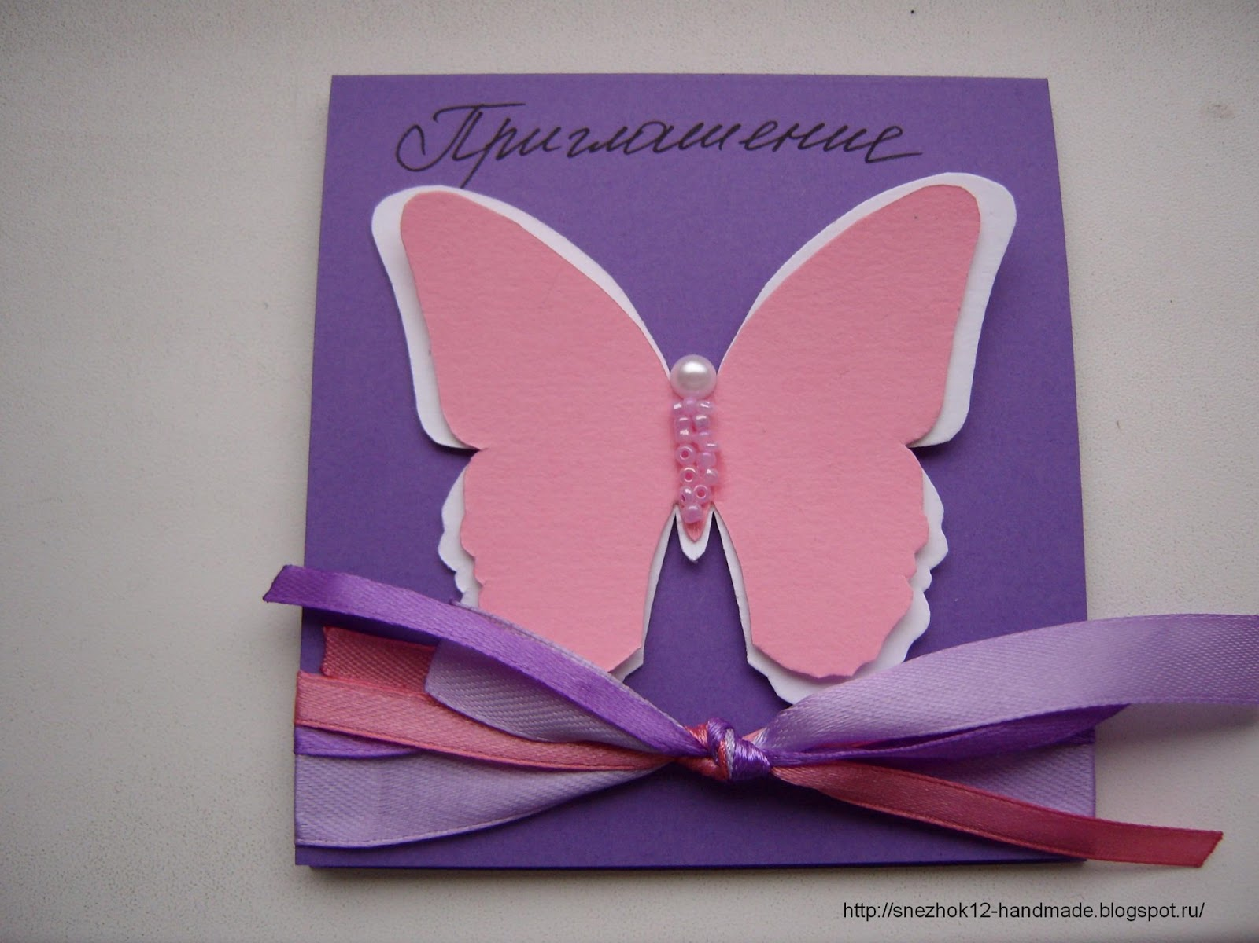

Поздравительная газета:
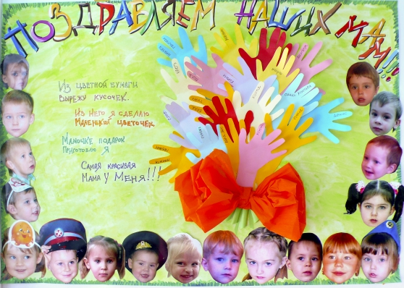
Приложение №4.
Сценка “Праздник каждый день”
Сцена первая
Мама ходит по дому, прибирает игрушки и говорит:
Что же это такое?
Здесь такой кавардак!
Хоть минуту покоя
Не дадут мне никак!
Я бельё постирала,
И сварила обед.
Я так сильно устала,
Но покоя мне нет.
- Устала, пойду, прилягу, пока дети из школы не пришли. А здесь потом уберусь.
Сцена вторая
Приходит сын из школы, весь взмыленный, на ходу поёт на мотив “Бременские музыканты”
Ничего на свете лучше нету
Чем гонять футбол хоть до рассвета.
И в хоккей сражаться до упаду
Только это мне для счастья надо
Ля - ля - ля-
Сын: Мама, я пришёл! Мама, я опять забыл купить хлеб. Мам, я есть хочу! (заглядывает в комнату) Спит… (удивлённо) Странно… Ну, ладно, пока спит, сгоняю за хлебом (поёт) – Ля-ля-ля
Сцена третья
Из школы приходит дочь. Поёт (на мотив “У неё глаза…” гр. “Премьер-министр”)
Мой сосед не спит, не ест -
Про меня лишь говорит.
Говорит, что нет прекраснее,
Ладнее девушки, что с ним сидит
Посмотрите не спеша,
Разве я не хороша?
Про себя отмечу…. да!
Припев:
У меня глаза – два брильянта в три карата,
Локоны мои - сходят все с ума ребята.
Губки у меня – створки две ворота рая,
И вообще, я вся, вся такая - растакая!
Дочь: Мама! (хнычет) Мамочка, я ужасно устала и замёрзла, сними с меня сапоги! Мама! Мама! У меня красивые ногти! Мам! Я их могу поломать! Мам! (снимает обувь, заглядывает в комнату) Ты что – спишь? (недоумённо) Ну, ты даёшь! Ничего не понимаю!
Сцена четвёртая
Появляется сын с хлебом, напевая песенку.
Дочь: Тише ты! Маму разбудишь!
Сын: Как?... Она ещё спит? Ну, ничего себе! Её надо срочно разбудить! Я ведь есть хочу!
Дочь: Да я уже пробовала, ничего не получается.
Сын: Тогда ты корми меня, видишь я голодный!
Дочь: Ещё чего! У меня ногти красивые! Я устала…
Сын: А я, думаешь, не устал? Между прочим, я в спортивной школе учусь!
Дочь: Ну и что! А я в музыкальной.
Сын: Да, ладно! Ну и что теперь нам делать? Может врача вызвать? Вдруг мама заболела? (испуганно) Вдруг у неё это… летаргический сон?
Дочь: Что?
Сын: Ну, это когда спят целый год…. Ужас! Может папе на работу позвонить?
Дочь: Нет, не надо врача, и папу не стоит беспокоить. Наша мама здорова. Она просто устала. Крутится одна как белка в колесе целый день, и от нас помощи никакой! Вот организм и не выдержал! Бедненькая!
Пауза.
Сын: Придумал! Давай сами приберём здесь всё, а мама проснётся и обрадуется. Вот здорово я придумал!
Дочь: Ты прав! Замучили мы нашу бедненькую мамочку. Посмотри, какая она уставшая. А я раньше этого даже и замечала. Всё! С этого дня начинаем маме помогать!
Сын: Классно!
Сын и дочь поют песню на мотив “Песенка водовоза”
Дочь: Сын:
Маму надо уважать Я открою вам секрет
Маме надо помогать Лучше мамы нашей нет
Ничего не говори Ничего не говорит
Здесь убери, там не сори. Здесь убери, там не сори.
Дочь: Я буду гладить бельё!
Сын: Так ведь ты не умеешь!
Дочь: Ничего научусь!
Сын: А я тогда буду мусор выносить! Вот!
Дочь: Врёшь!
Сын: Да чтоб мне лопнуть на этом месте! По рукам?
Дочь: По рукам! Договорились!
Сцена пятая.
Просыпается мама. Дети радостно бегут к ней, обнимают её и целуют.
Сын: Мама!
Дочь: Мамочка!
Мама: (удивлённо) Как здесь чисто! Ай, да, молодцы! Разве сегодня какой-то праздник?
Дочь: Нет, мамуля! Но с этого дня мы будем тебе помогать!
Сын: Ага!
Мама: А что так вдруг?
Дочь: Просто мы поняли одну простую истину. Любить – это значит, оберегать, заботься, помогать и поддерживать друг друга.
Сын: Всегда! Правильно, мама?
Мама: Правильно дети!
Все поют песню на мотив “Дружба крепкая”
Мама милая
Самая любимая.
Ты всегда в заботах
В хлопотах весь день
Моешь, убираешь
Гладишь и стираешь
Нашей маме не знакомо
Слово лень.
Вот что скажем Вам
Берегите мам.
Мамин труд. ребята,
Надо уважать.
Все мы любим маму
Только это мало
Надо ещё нашим мамам
ПО-МО-ГАТЬ.

Приложение №5.
Организованная образовательная деятельность
Тема: «Самый дорогой на свете человек»
Виды детской деятельности: коммуникативная, игровая, музыкально-художественная, продуктивная.
Цели: создание условий для развития способности к эмоциональному сопереживанию, воспитание гуманного
отношения к родным и близким людям.
Задачи: формировать умения понимать и активно выражать эмоциональное переживание близких людей,
Давать моральную оценку поступкам героев художественных произведений.
Содержание организованной деятельности:
1. Беседа.
Чтение стихотворения Я. Акима «Я крепко поцелую».
Рассматривание альбома с фотографиями «Моя семья».
2. Игра «Как зовут твою маму?»
3. Обсуждение и проигрывание ситуации.
4. Чтение стихотворения В. Руссу «Моя мама».
5. Обсуждение правил поведения со взрослыми.
6. Художественная деятельность лепка «Украсим маме платочек».

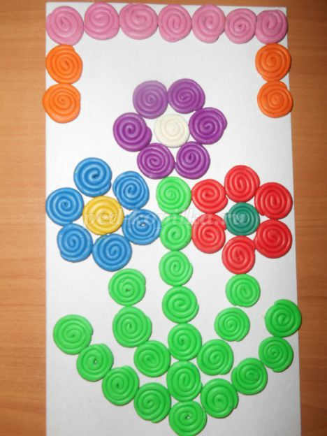

7. Исполнение песни о маме (по желанию детей).
Тема: Почему мы обижаем близких нам людей?
Виды детской деятельности: игровая, коммуникативная, чтение художественной литературы, продуктивная, познавательно-исследовательская.
Цель: побуждение к проявлению сочувствия и сопереживания родным и близким людям.
Задачи: способствовать развитию умения детей различать понятия «хорошо» и «плохо»; формировать осознание моральной стороны поступков.
Содержание организованной деятельности
1. Игровая ситуация. (два «волшебных» мешочка: на одном изображено солнышко, на другом – тучка.
В первый собираем фишки за хорошие поступки, во второй - за плохие. В конце недели подводим итог.)
2. Чтение и обсуждение стихотворения В. Маяковского «Что такое хорошо и что такое плохо?».
3. Обмен мнениями, рассуждения.
4. Заучивание стихотворения Я. Акима «Улыбка мамы».
5. Игровое упражнение «Поговорим о маме».
6. Рисование на тему «Мамочка моя» (портрет мамы).

Беседа - досуг: «Моя мама – лучше всех»
Цель: воспитывать доброе, внимательное, уважительное отношение к маме, стремление заботиться и помогать ей.
Предварительная работа: беседа о звучании слова «мама» на разных языках, чтение стихотворений о маме, рассматривание иллюстраций.
Словарь: матушка, апа, ненька, дэда, нана.
Оборудование: тонированная бумага альбомного формата, гуашь, кисти, ватные палочки.
Содержание организованной деятельности
1. Беседа.
2. Игра «Профессия мамы».
3. Чтение рассказа Б. Емельянова «Мамины руки».
4. Интерактивная игра «Выбири нужные атрибуты для сюжетно – ролевой игры».
5. Художественное творчество: рисование «Букет для мамы» (техника по мокрому).
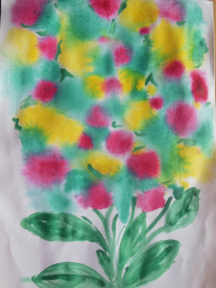

Физкультминутки.
Вот помощники мои

Вот помощники мои,
Их как хочешь поверни.
Раз, два, три, четыре, пять.
Постучали, повернули
И работать захотели.
Тихо все на место сели.

Мама спит.

Маму я свою люблю,
Я всегда ей помогу —
Я стираю, полощу,
Пол я чисто подмету
И дрова ей наколю.
Маме надо отдыхать,
Маме хочется поспать.
Я на цыпочках хожу,
И ни разу,
И ни разу ни словечка
Не скажу.

